Вибропоглощающие материалы

Код: Vp-PB-2; Vp-PB-2-3,5; Vp-BТ-2; Vp-BT-2-3,5; Vp-MP; Vp-MP2 | 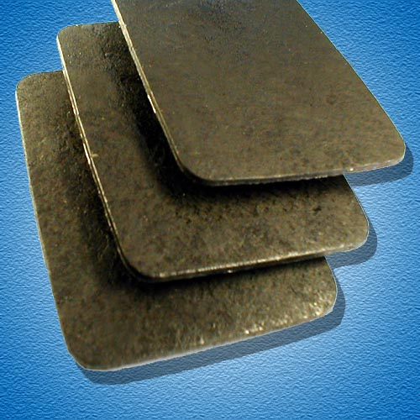
Вибропоглотитель Визомат
Визомат – на основе битумной композиции клеевым монтажным слоем. Работоспособен в широком диапазоне температур от минус 45 °С до плюс 70°С. Аналог штатных вибропоглощающих материалов, используемых многими автопроизводителями. При монтаже требует нагрева до 40-50 °С.  Vp-PB-2 - Визомат ПБ (без лицевого покрытия)  Толщина 2 мм. КМП не менее 0,13. Удельный вес – 2,6 кг/кв.м.  Vp-PB-2-3,5 - Визомат ПБ-3,5  Толщина 3,5 мм. КМП не менее 0,19. Удельный вес – 4,7 кг/кв.м.  Vp-BТ-2 - Визомат БТ – аналог ПБ, покрытие – пленка, имеет рефления поверхности. Толщина 2 мм. КМП – не менее 0,12. Удельный вес – 2,7 кг/кв.м.  Vp-BT-2-3,5 - Визомат БТ-3,5.  Толщина 3,5 мм. КМП – не менее 0,2. Удельный вес – 4,7 кг/кв.м.  Vp-MP - Визомат МП (лицевое покрытие - фольга)  Толщина 2,7 мм. КМП – не менее 0,28. Удельный вес – 4,4 кг/кв.м.  Vp-MP2 - Визомат МП2  Толщина 2 мм. КМП – не менее 0,26. Удельный вес – 3,2 кг/кв.м. | Штатная виброизоляция, поставляемая на заводы ВАЗ, УАЗ, ГАЗ, Ford, пр.  Зоны монтажа:  3,5мм. - пол салона, пол багажника, арки колес  2мм.- торпеда, крыша, двери

